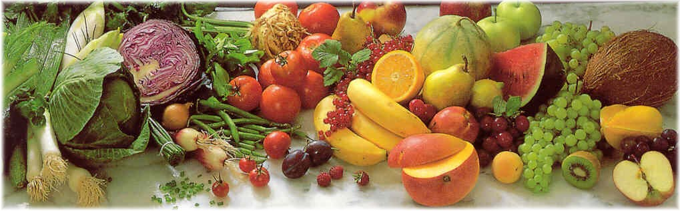
Jídelní lístek 24.4.2023 – 30.4.2023
Pondělí 24.4.2023
Polévka: Kuřecí s nudlemi
- Pečený králík na zelenině, vařené brambory

Úterý 25.4.2023
Polévka: Hovězí s drobením
- Vepřová znojemská pečeně, jemný knedlík

Středa 26.4.2023
Polévka: Bujon s vejci
- Vepřový prejt, zelí, vařené brambory
Čtvrtek 27.4.2023
Polévka: Sváteční luštěninová
- Masové koule v rajské omáčce, těstoviny
Pátek 28.4.2023
Polévka: Chalupářská
- Pečené kuře alá bažant, zelí, knedlík

Sobota 29.4.2023
Polévka: Rokytnická
- Vepřová masová směs, těstoviny

Neděle 30.4.2023
Polévka: Francouzská
1) Vepřový guláš, jemný knedlík

